
活動名稱 | 110學年度第二學期生命教育「統測、會考、指考考生祈福活動」
活動日期 | 111年4月22日(五) | 活動地點 | 普門中學觀音聖像前
活動對象 | 職三、國三、高三師生 | 參加人數 | 師生247人
活動項目簡述 | 一、由法師、校長帶領頌讀心經、主法和尚領讀創辦人星雲大師為考生所寫祈願文、 三皈依迴向，主法和尚開示、校長勉勵後，發送智慧筆及大悲咒水與考生結緣。  二、考生們寫下祈願卡，並將應考工具-智筆筆、橡皮擦及准考証，放在觀音菩薩座前誠心祈禱，保佑成績提高考試過關，得到好成績。
活動效益簡述 | 一、藉由祈福活動儀式將佛教儀式融入生命教育，提升學生對於生命意義的自我覺察及培養學生多元文化生死觀。  二、進而藉由參加祈福活動，祝福考生金榜題名，順心滿意，消除成敗得失的憂慮、分數高低的掛念；向佛陀祈求能從從容容地參加考試、快快樂樂地步出考場。
佛光山學校財團法人高雄市普門高級中學
110學年度第二學期學生考生祈福活動成果照片
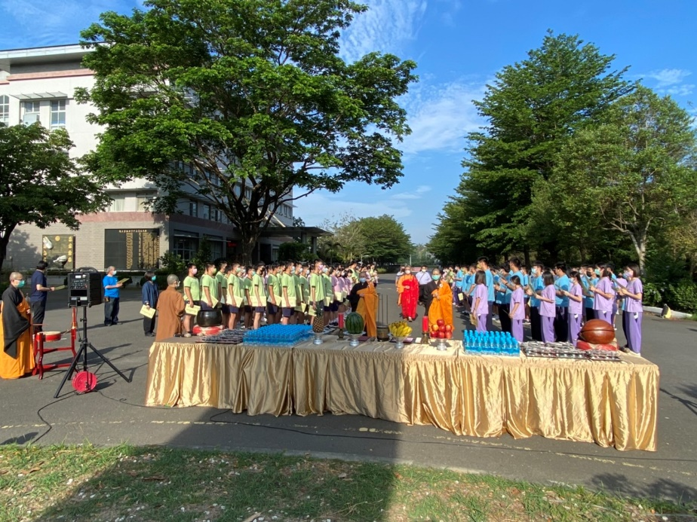
考生排班恭迎主法和尚
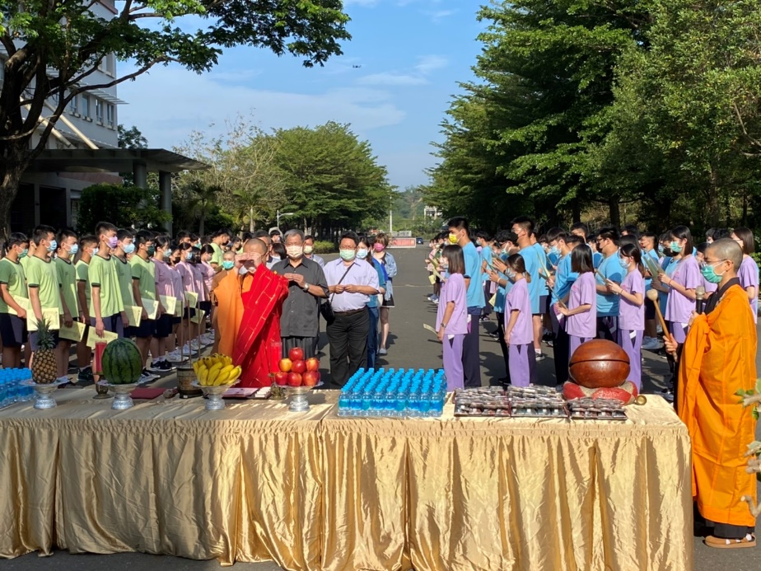
主法和尚上香祈求考生考試順利

佛光山學校財團法人高雄市普門高級中學
110學年度第二學期學生考生祈福活動成果照片
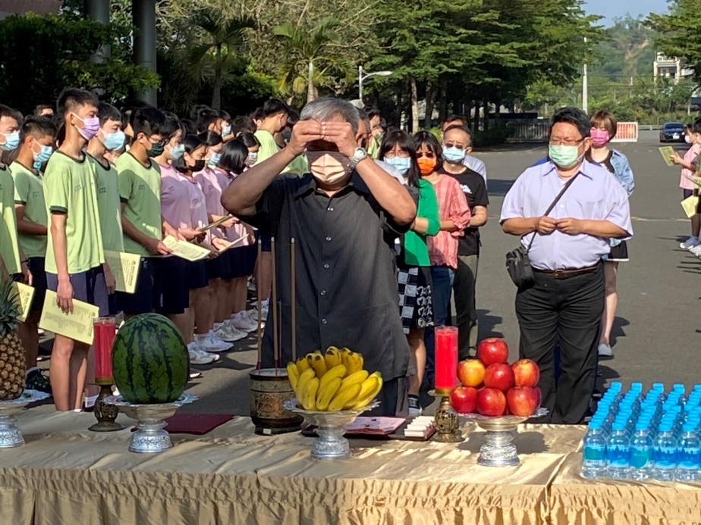
校長上香祈求考試順利
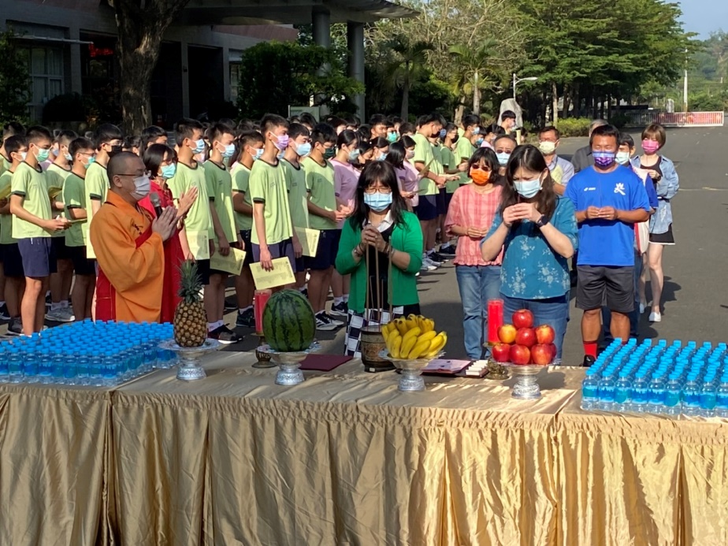
師長上香祝福考生得到好成績

佛光山學校財團法人高雄市普門高級中學
110學年度第二學期學生考生祈福活動成果照片
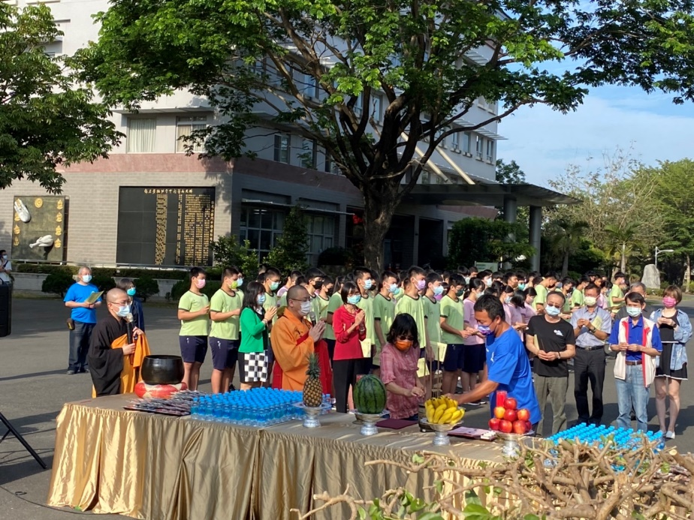
師長上香祝福考生得到好成績
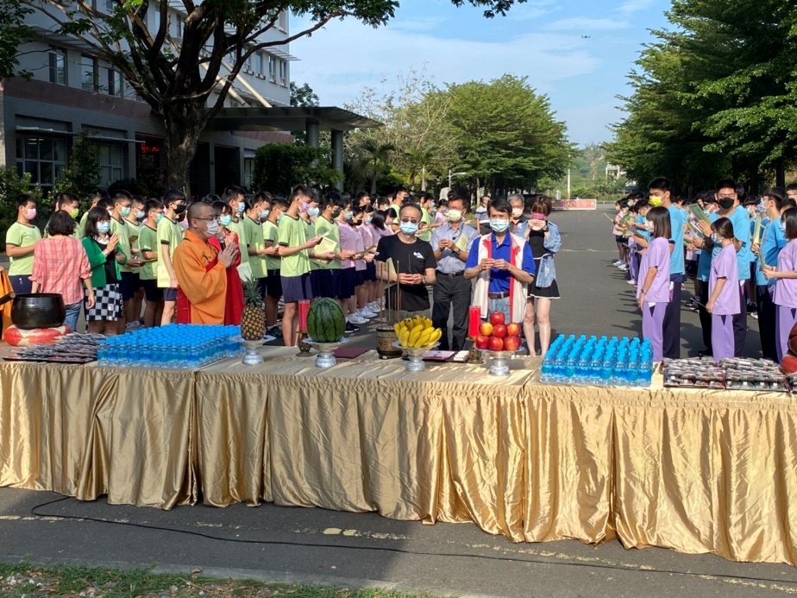
師長上香祝福考生得到好成績

佛光山學校財團法人高雄市普門高級中學
110學年度第二學期學生考生祈福活動成果照片
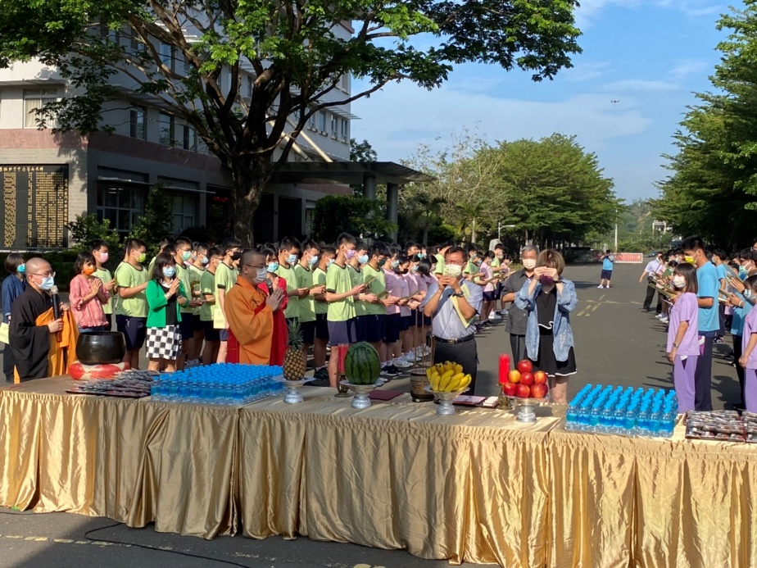
師長上香祝福考生得到好成績
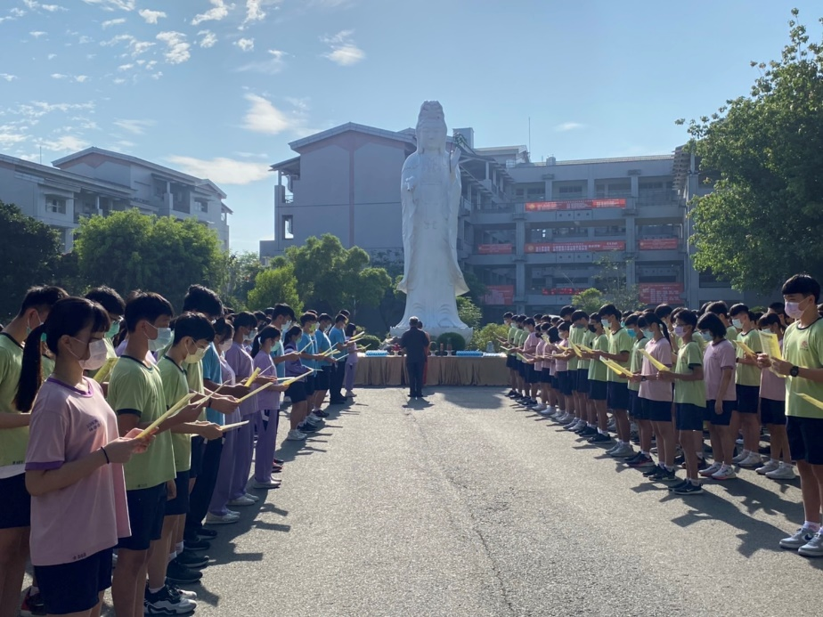
法師引領師生禮拜觀世音菩薩
佛光山學校財團法人高雄市普門高級中學
110學年度第二學期學生考生祈福活動成果照片
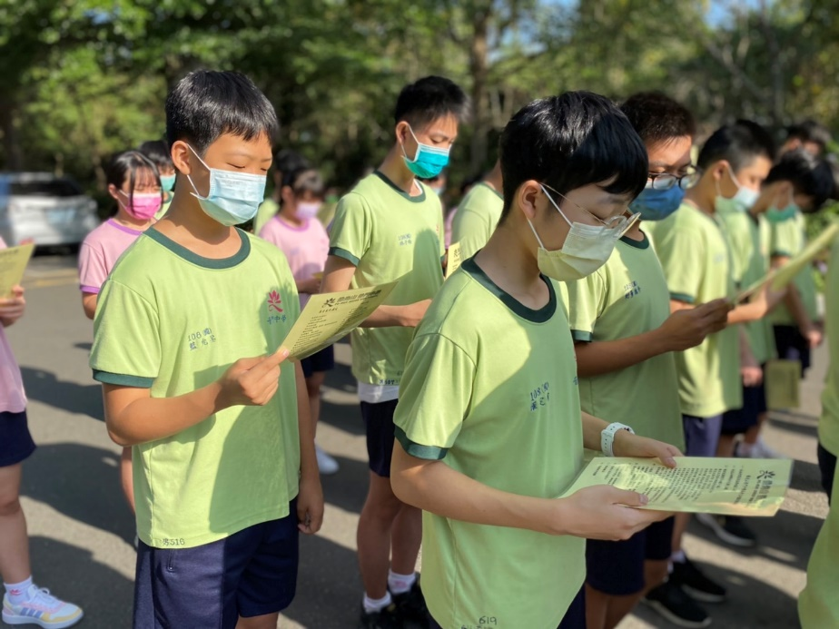
考生祈求菩薩保佑考試順利
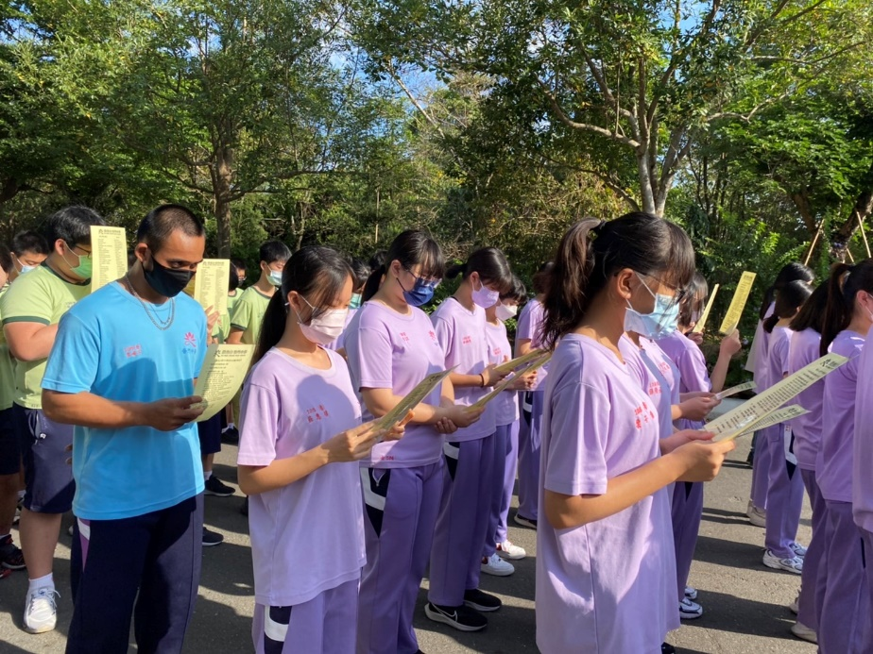
考生祈求菩薩保佑考試順利

佛光山學校財團法人高雄市普門高級中學
110學年度第二學期學生考生祈福活動成果照片
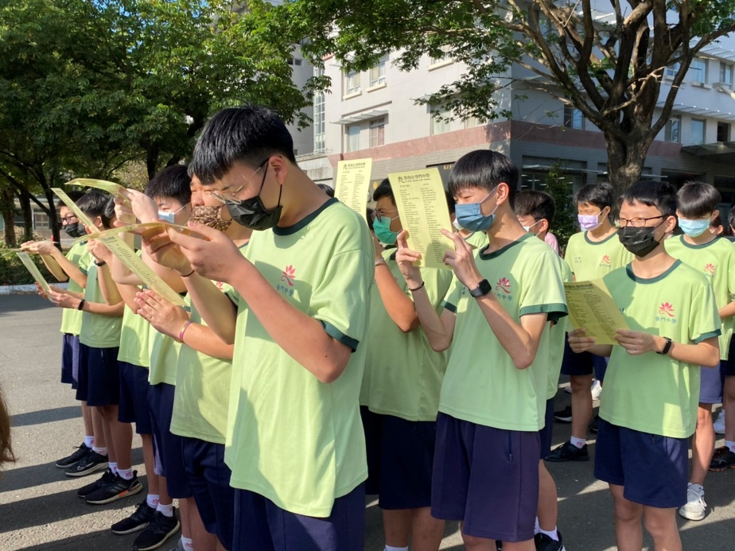
考生祈求菩薩保佑考試順利
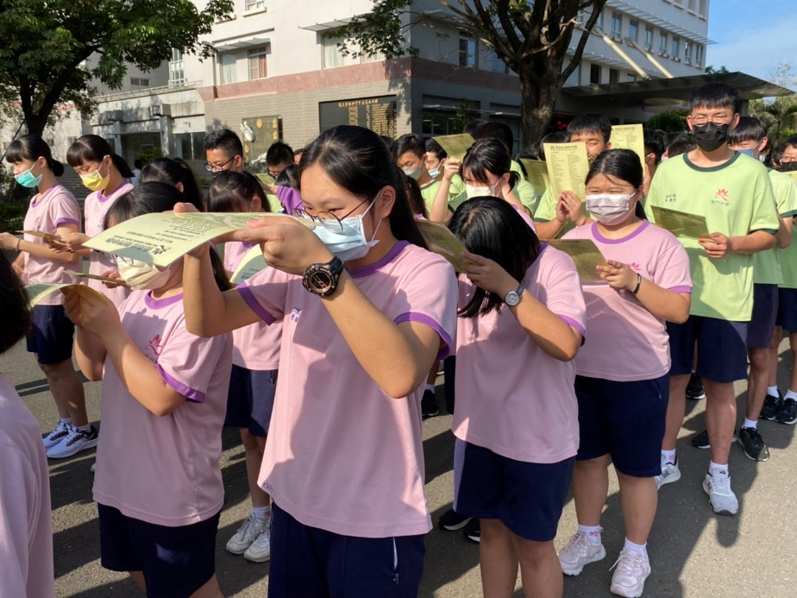
考生祈求菩薩保佑考試順利

佛光山學校財團法人高雄市普門高級中學
110學年度第二學期學生考生祈福活動成果照片
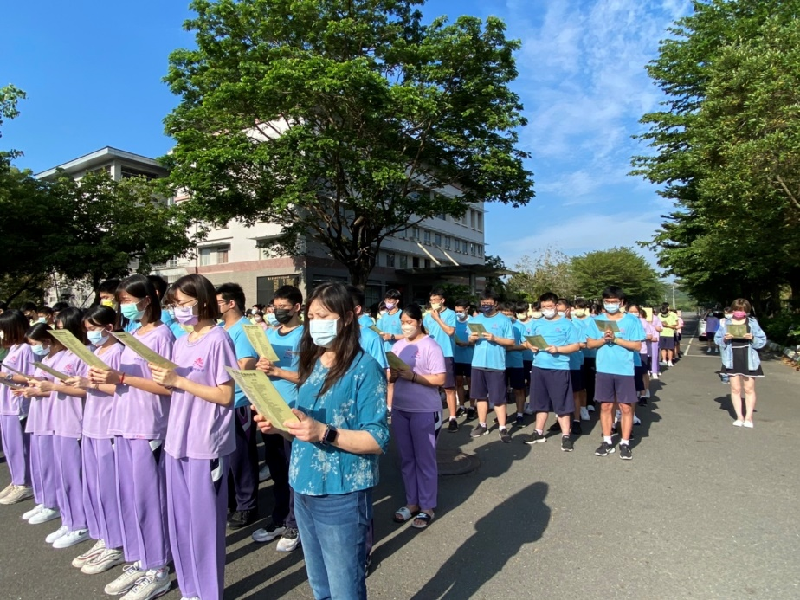
師生祈求菩薩保佑金榜題名
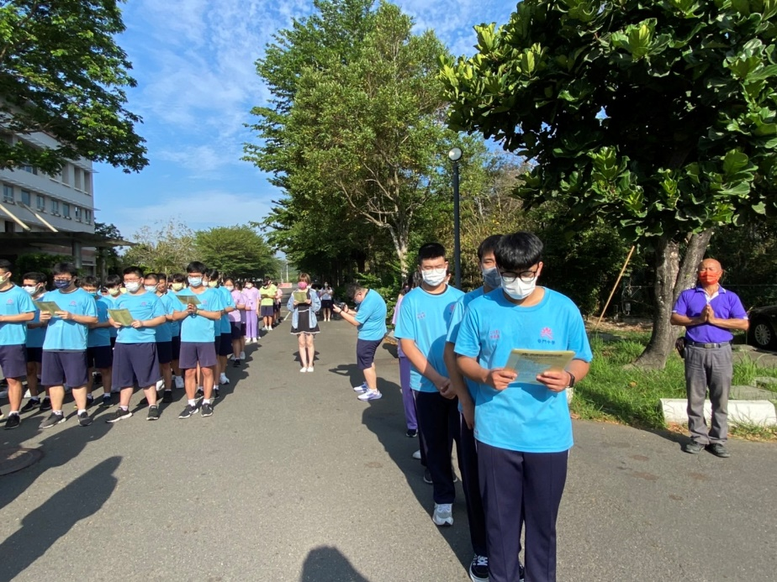
師生祈求菩薩保佑金榜題名

佛光山學校財團法人高雄市普門高級中學
110學年度第二學期學生考生祈福活動成果照片
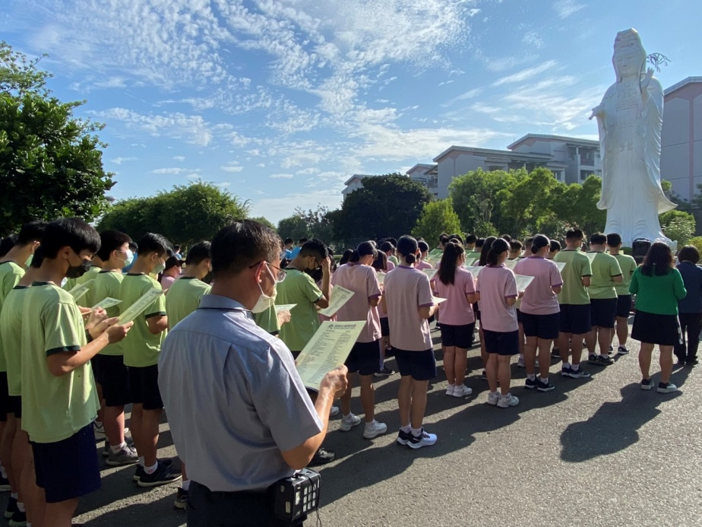
師生祈求菩薩保佑金榜題名
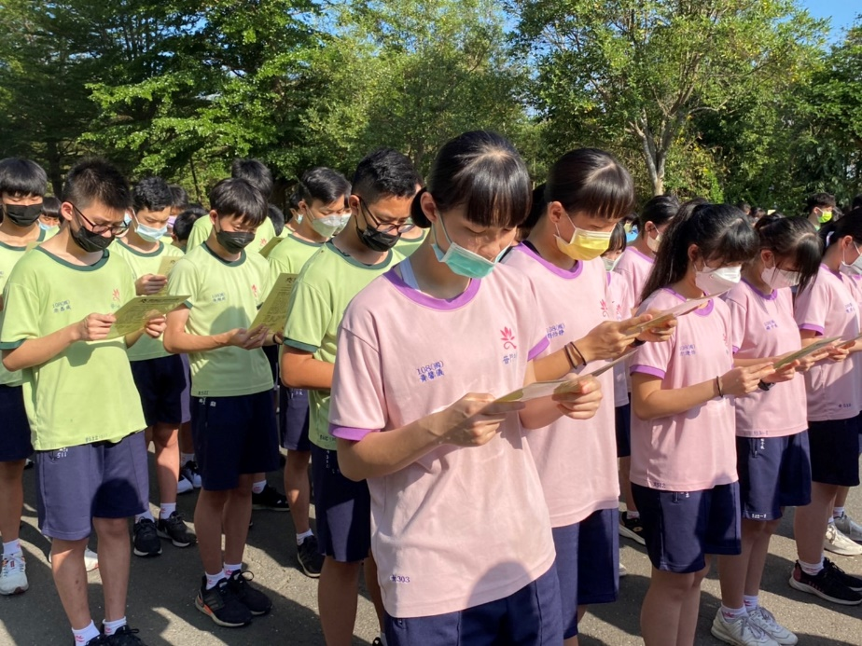
師生祈求菩薩保佑金榜題名

佛光山學校財團法人高雄市普門高級中學
110學年度第二學期學生考生祈福活動成果照片
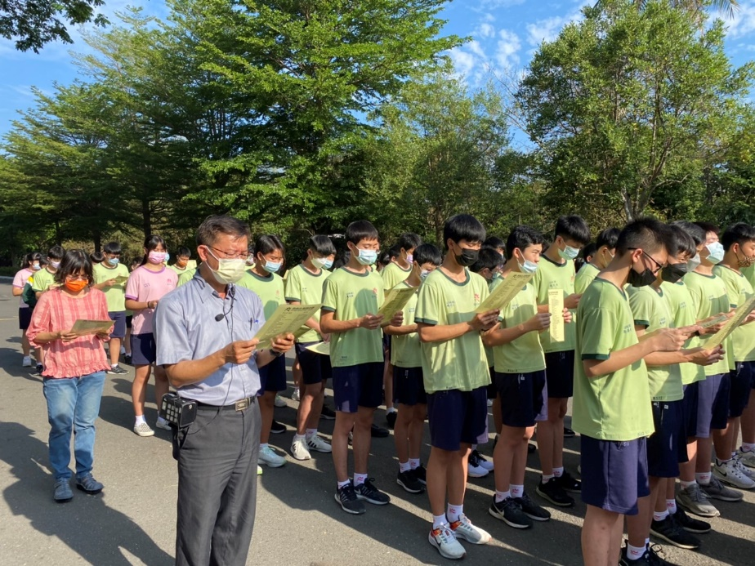
師生祈求菩薩保佑考試順利金榜題名
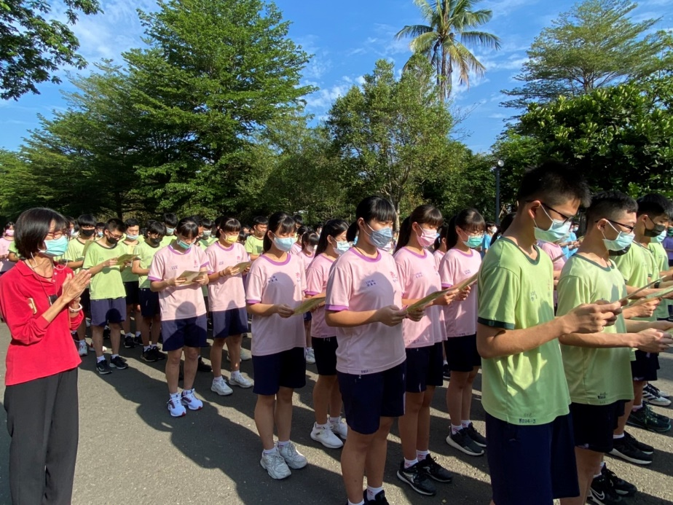
師生祈求菩薩保佑考試順利金榜題名

佛光山學校財團法人高雄市普門高級中學
110學年度第二學期學生考生祈福活動成果照片
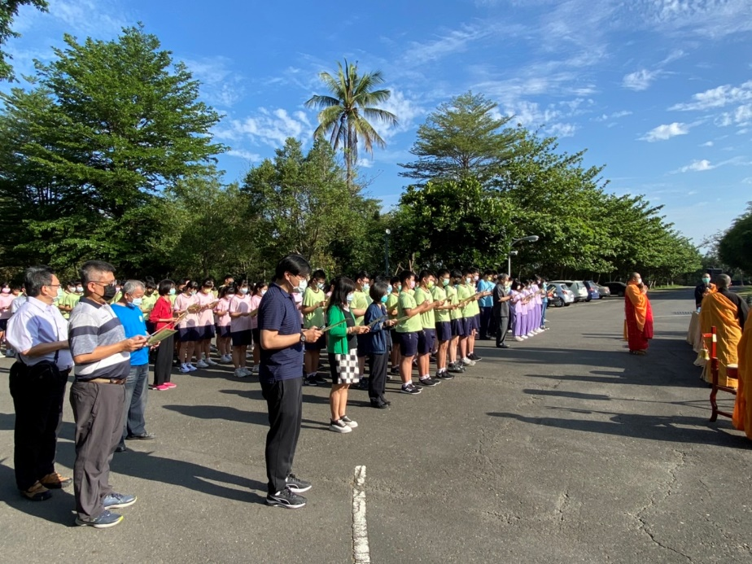
法師引領師生敬念考生祈願文
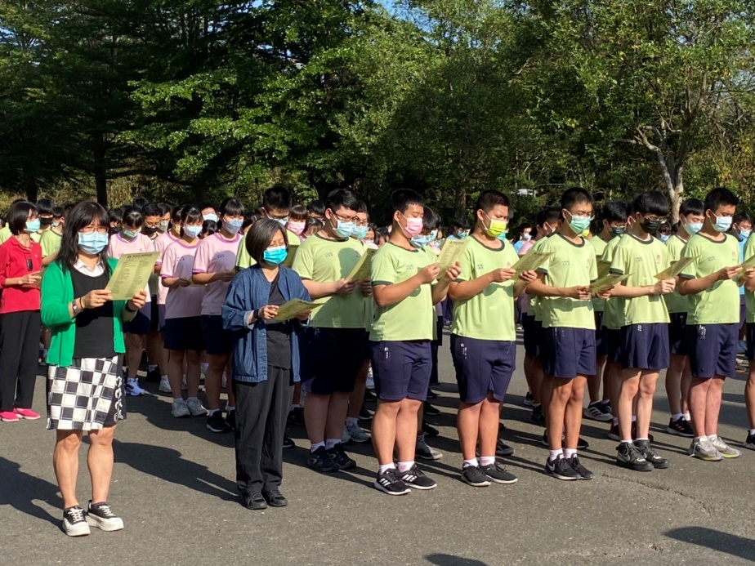
法師引領師生敬念考生祈願文

佛光山學校財團法人高雄市普門高級中學
110學年度第二學期學生考生祈福活動成果照片
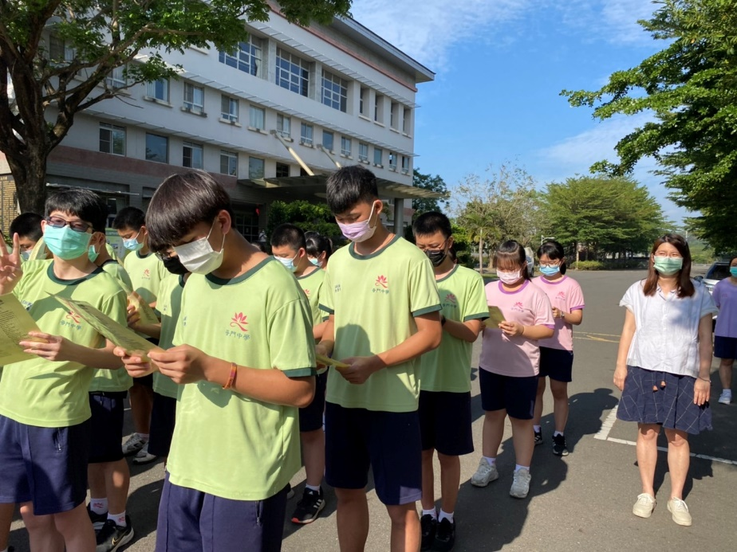
法師引領師生敬念考生祈願文
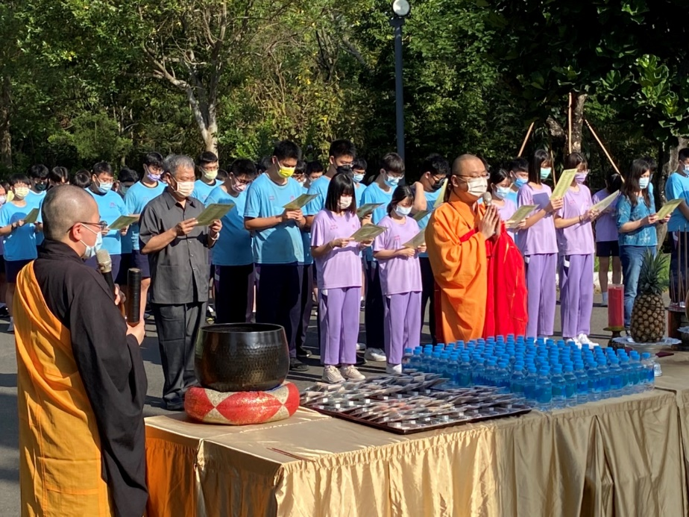
法師引領師生敬念考生祈願文

佛光山學校財團法人高雄市普門高級中學
110學年度第二學期學生考生祈福活動成果照片
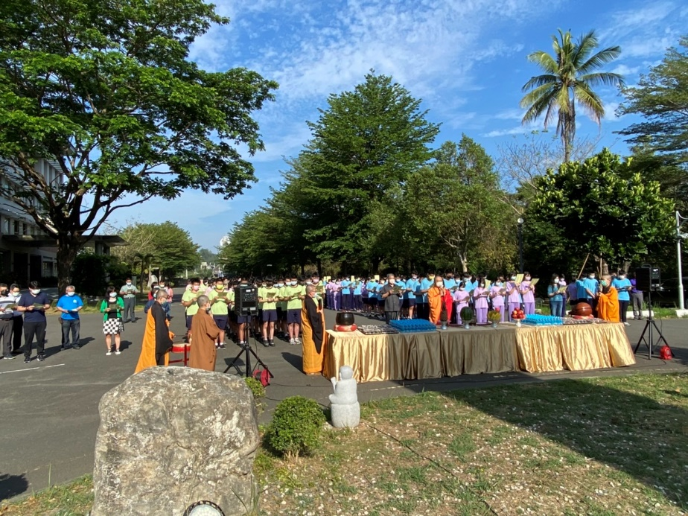
法師引領師生敬念考生祈願文
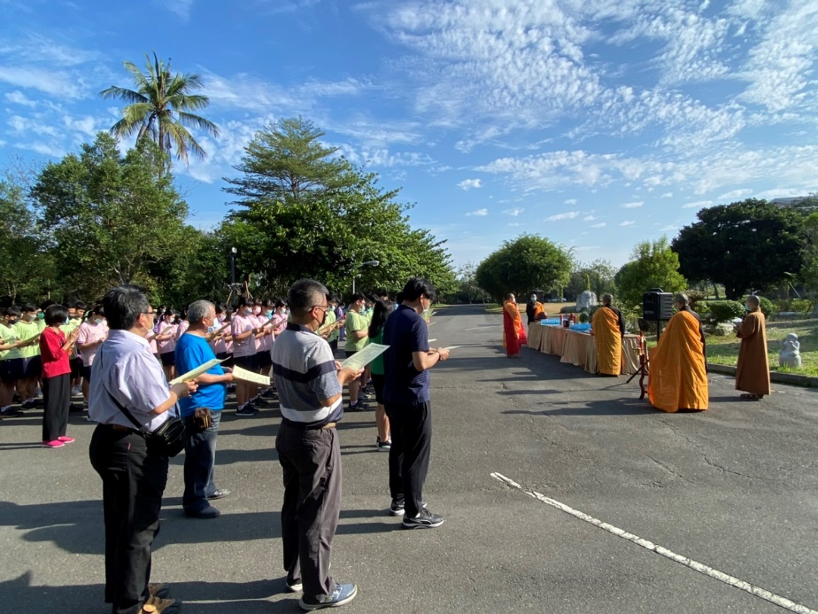
法師引領師生敬念考生祈願文

佛光山學校財團法人高雄市普門高級中學
110學年度第二學期學生考生祈福活動成果照片
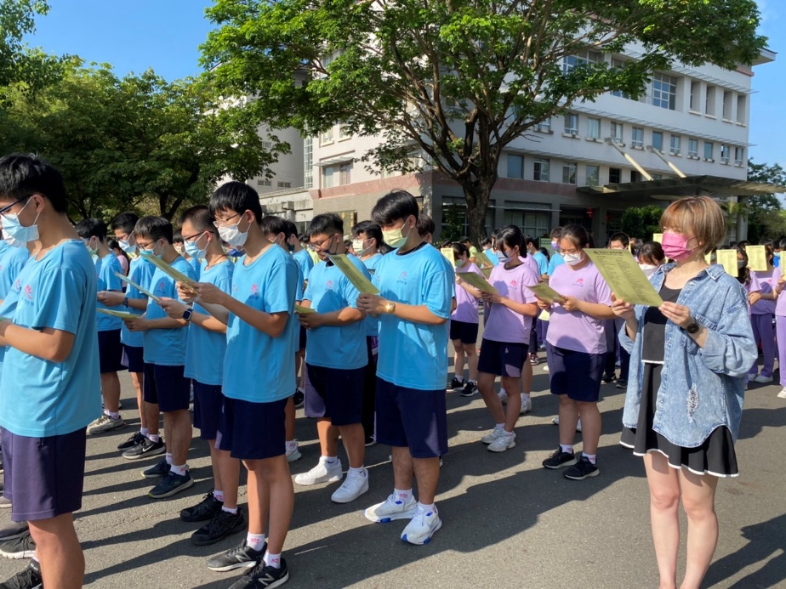
法師引領師生敬念考生祈願文
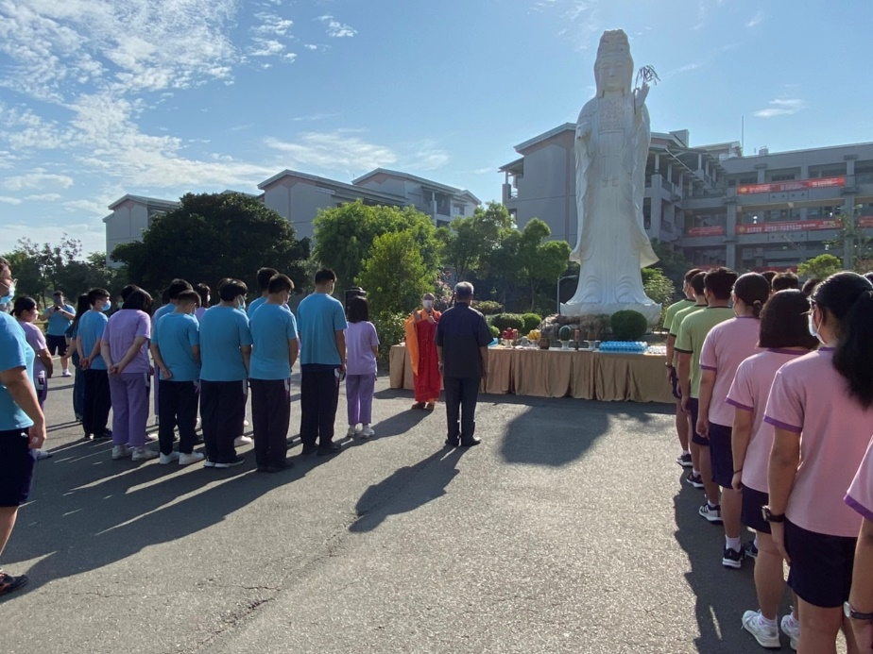
主法和尚開示從容地應試、快樂地步出考場

佛光山學校財團法人高雄市普門高級中學
110學年度第二學期學生考生祈福活動成果照片
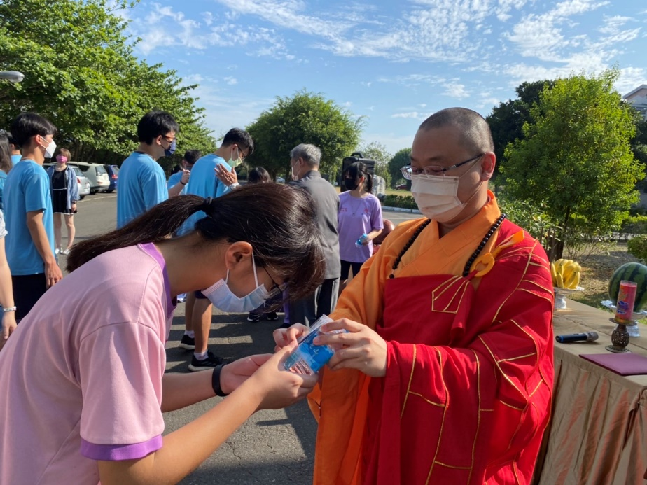
主法和尚發送考生智慧筆及大悲咒水結緣
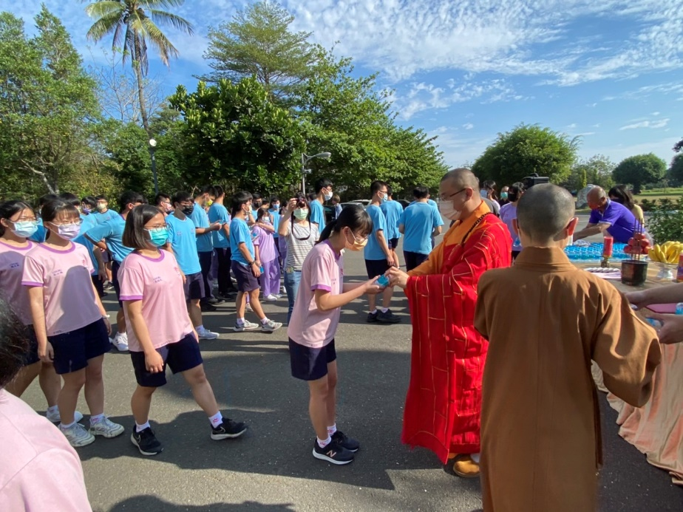
主法和尚發送考生智慧筆及大悲咒水結緣

佛光山學校財團法人高雄市普門高級中學
110學年度第二學期學生考生祈福活動成果照片
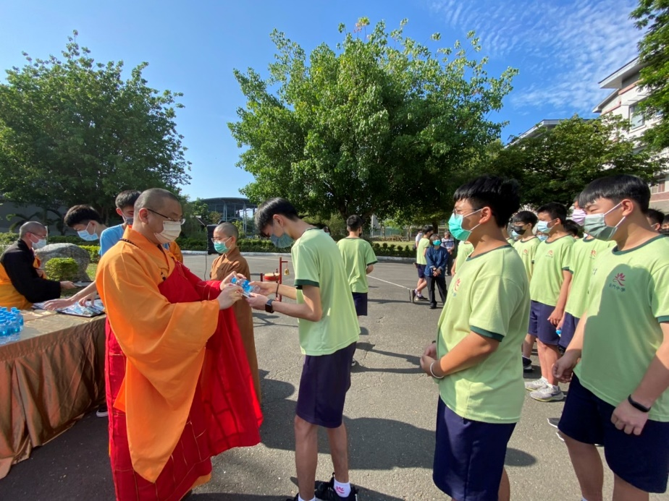
主法和尚發送考生智慧筆及大悲咒水結緣
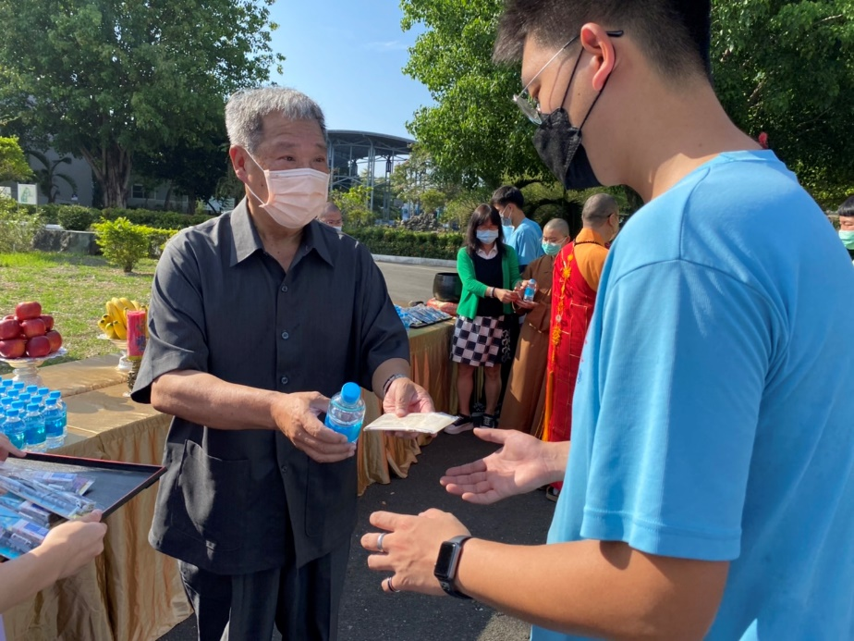
校長發送考生智慧筆及大悲咒水結緣

佛光山學校財團法人高雄市普門高級中學
110學年度第二學期學生考生祈福活動成果照片
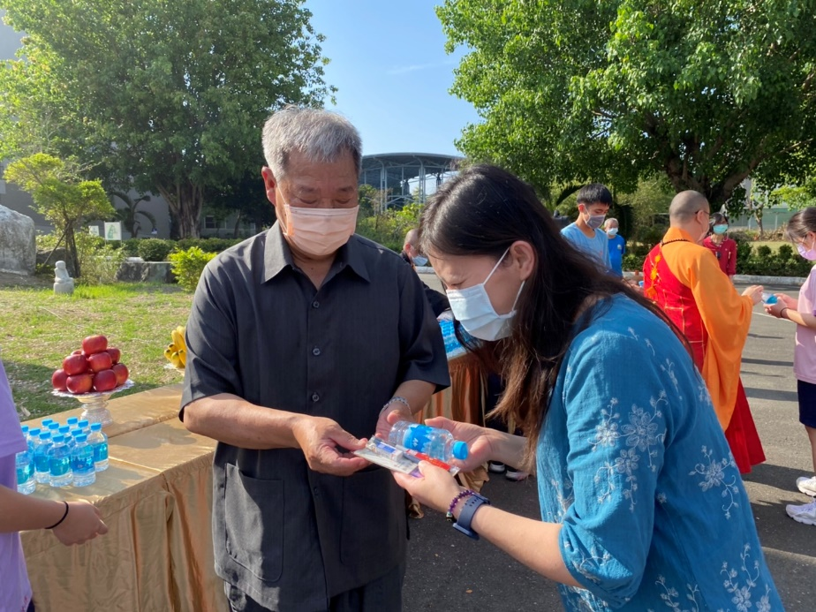
校長發送考生智慧筆及大悲咒水結緣
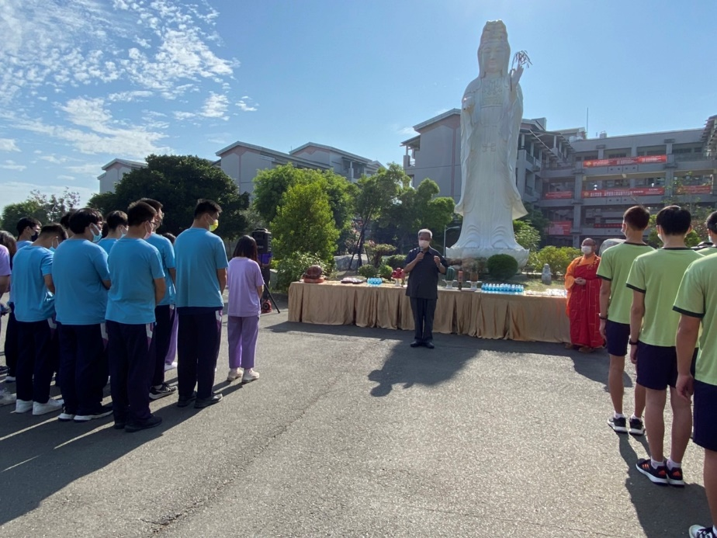
校長勉勵考生準備好應試金榜題名

佛光山學校財團法人高雄市普門高級中學
110學年度第二學期學生考生祈福活動成果照片
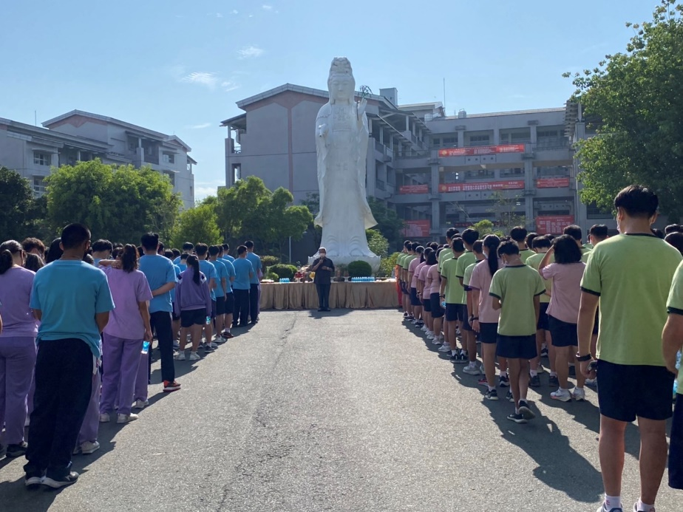
校長祝福考生考試過關得到好成績
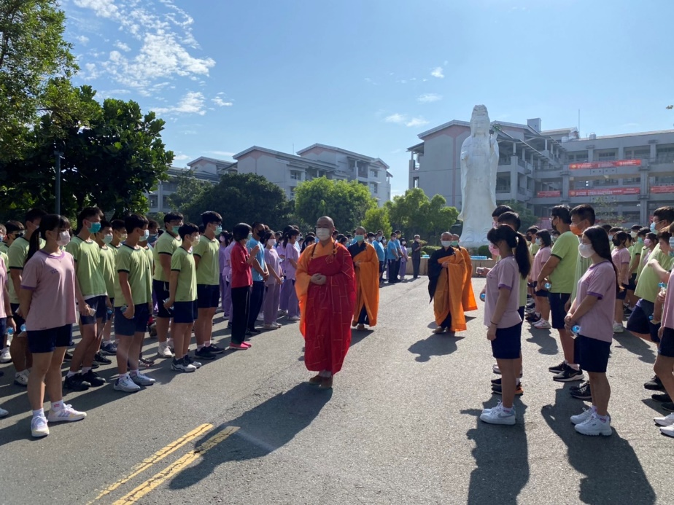
師生排班恭送法師

